Экспериментальное задание №2.

Ответ команды F164
Нам необходимо найти отношение сил по формулам: $F_{1}d_{1}=F_{2}d_{2}$,$\frac{F_{1}}{F_{2}}=\frac{d_{2}}{d_{1}}$, где $F_{1}$ и $F_{2}$-силы, приложенные на дужки ножниц; $d_{1}$-плечо силы от центра заклепки ножниц до начала режущей части лезвий; $d_{2}$- плечо силы от центра заклепки ножниц до конца кромок ножниц, при этом $d_{2}$=const.
Измерения:
$d_{2}$= 83мм.
max =$\frac{d_{2}}{d_{1\text{min}}}$=$\frac{\text{83}}{\text{58}}$1.43
min =$\frac{d_{2}}{d_{1\text{max}}}$=$\frac{\text{83}}{\text{20}}$4.15, где max - максимальный выигрыш в силе при использовании данных ножниц, min - минимальный выигрыш в силе при использовании данных ножниц.

Вывод: выигрыш в силе при использовании данных ножниц может меняться от 1.43 до 4.15 при погрешности от 4% до 6 %.
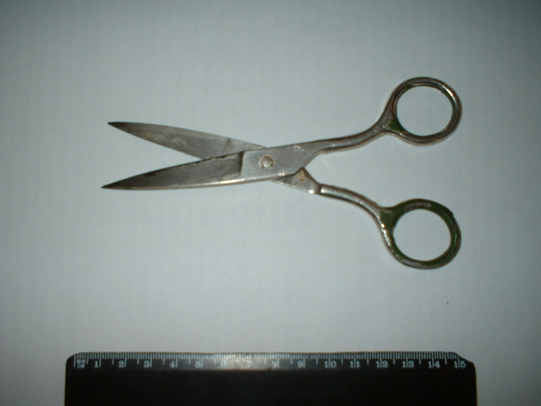
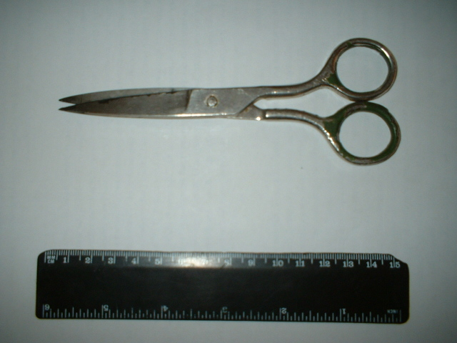
Используемые ножницы:

